Муниципальное автономное дошкольное образовательное учреждение

Детский сад № 74 комбинированного вида

Утверждаю
Заведующая МАДОУ д/c № 74
______________Р.Х.Караева

Конспект занятия по художественно-эстетическому
развитию (аппликация) в подготовительной группе
на тему: «Волшебное дерево»

Воспитатель:
Хадаева Марина Аркадиевна

Владикавказ
2020
Цель:
-развивать у детей творчество, фантазию и эстетический вкус;
-учить детей выполнять осеннее дерево с помощью толстой пряжи разных цветов (аппликация, выполненная из ниток)
- закреплять представления о растениях (деревьях) ближайшего окружения
- учить наблюдать, развивать любознательность.
Задачи:
-учить передавать в работе строение дерева - ствол , ветки разной длины (нетрадиционной техникой: при помощи приклеивания толстой пряжи);
-закреплять навыки работы с клеем и нитками;
-учить использовать четыре цвета - коричневый, зелёный, оранжевый и желтый при расположении ствола и веток;
-совершенствовать технические навыки;
-развивать фантазию и воображение;
-воспитывать доброе отношение к природе и желание заботиться о ней.
Оборудование: на каждого ребёнка кусочки пряжи разной длины и коричневого цвета, лист картона с рамками, лепесточки из цветной бумаги, клей ПВА, влажные салфетки, опилки и заборчики из деревянных шпажек
Индивидуальная работа:
-совершенствовать технические навыки
-помогать в процессе работы наводящими вопросами, советами, показом тем, кто в этом нуждается, приёмом изображения
-закреплять знание о цвете (коричневый, зелёный, желтый и оранжевый)
Словарная работа: обогатить словарный запас детей: крона, ствол.
Ход занятия.
Воспитатель: Здравствуйте, ребята! Посмотрите за окошко. Как красиво!
Какое у нас сейчас время года?
Правильно. Осень.
Пришла волшебница прекрасная
Листву без краски перекрасила. (Осень)
Посмотрите сколько листиков на деревьях и на земле! И желтые, и красные, и оранжевые! Очень красивые! Правда? А знаете, кто так красиво украсил наш лес? Это волшебница-Осень!
В осеннем лесу
И светло, и весело!
Вот какие украшенья
Осень на деревьях развесила!
А вы знаете, что осенью в лесу происходит много чудесных превращений. Лес, как по волшебству, поменял свой наряд, звери поменяли свои шубки, птицы оперения.

Заведующая МАДОУ д/c № 74______________Р.Х.Караева
Я хочу задать ребятишки вопрос. Как вы думаете, для чего нам нужны деревья? Дети дают свои ответы.
Воспитатель: Действительно, деревья всегда давали людям многое- и жильё, и тепло, и свет. Из них делают мебель, деревянную посуду, игрушки, музыкальные инструменты, бумагу. А ещё деревья полезны тем, что они очищают воздух, которым мы дышим, от вредных веществ.
Правильно! Поэтому издавна люди относились к деревьям с почтением и уважением. И считали, что у каждого дерева есть душа, такая же как у человека.
Воспитатель: Ребята посмотрите на стульчики, на которых вы сидите, они тоже сделаны из дерева. Вы представляете, сколько надо было срубить деревьев, чтобы сделать такие красивые стульчики?!
А возможно, на этих деревьях жили бы белочки, или птички свили бы гнёздышки.
Воспитатель: Поэтому необходимо беречь деревья и сажать новые, никогда не рубить молодые деревца, не ломать ветки. А чтобы меньше рубили деревьев, надо также не ломать мебель, которой вы пользуетесь.
Ребята! Я корзиночку нашла.
В ней и листья и плоды. Угадаете ли вы, с какого дерева они?
(Дидактическая игра «Плоды и листья» дети по очереди из корзины достают плоды и листья, соответственно называют с какого они дерева)
Молодцы ребята!!! Знаете все деревья. А вот я вам усложню задание
(Упражнение «Какой листик?»
Если лист берёзы, то он - … (берёзовый)
Если лист клёна – то он … ( кленовый)
Если лист рябины – то он … (рябиновый)
Если лист дуба –то он … (дубовый)
А теперь во множественном числе:
Листья на дубе – дубовые
Листья на клёне – кленовые
Листья на берёзе – берёзовые
Листья на рябине - рябиновые
Какие вы молодцы!
А сейчас давайте закроем глазки, превратимся в красивые осенние листочки и под музыку покажем, как кружатся наши листочки и тихо падают на землю.
Вправо, влево повернись и в листочек превратись!
(включается запись "Времена года - осень" П.И Чайковского)
Воспитатель под музыку читает четверостишье и выполняет движения, дети повторяют.

Заведующая МАДОУ д/c № 74______________Р.Х.Караева

Мы листики осенние, (плавное покачивание руками вверху над головой)
На ветках мы сидим.
Дунул ветер – полетели (руки в стороны и кружимся)
Мы летели, мы летели
И на землю тихо сели (присели)
Ветер снова набежал
И листочки все поднял (плавное покачивание руками вверху над головой)
Закружились , полетели
И на землю снова сели (дети садятся по местам)
Воспитатель: Вот какой осенний листопад у нас получился под музыку!
Молодцы!
А теперь закрыли опять глазки.
Вправо, влево повернись. Снова в деток превратись
Воспитатель: Ребята, а вы знаете, что яркие краски осени, которые наряжают наши деревья в необыкновенно красивый наряд, вдохновляют поэтов сочинять стихи, музыкантов сочинять музыку, а художников писать картины. А давайте, мы сейчас с вами, попробуем смастерить дерево. А так как лес осенью становиться волшебным нам , то и дерево мы будем делать волшебное. «Чудо дерево». А для волшебства нам понадобятся пряжа, клей-карандаш , лист картона, кружочки , вырезанные из золотистой бумаги.
Занимайте поудобнее свои места за столом .
Ой, а я у вас забыла спросить. Помните ли вы из каких частей состоит дерево? Упражнение «Назови части дерева» (показывает на картинке корни, ствол, ветки, крону, листья, а дети называют). Молодцы, все знаете! Теперь я уверен, что у вас обязательно получится волшебное дерево. Воспитатель: Итак, ребята, подумайте, с чего мы начнём делать дерево? (Со ствола) Правильно. Для этого на листе картона , используя клей-карандаш, мы нарисуем красивый, прямой ствол. А далее красивую раскидистую крону дерева. Затем я беру порезанные на части кусочки пряжи коричневого цвета и приклеиваю их на картон вертикально вверх , снова беру ещё одну прядь и снова располагаю её по нарисованному клеем стволу. И так до тех пор , пока у нас не получится ствол. Внизу неровные концы пряжи можно разделить на части и уложить их таким образом, как будто, это видневшиеся из-под земли корни. Верхние неровные концы пряжи мы будем использовать для кроны дерева. Для кроны дерева мы также будем использовать зеленую, оранжевую и жёлтую пряжу.

Заведующая МАДОУ д/c № 74______________Р.Х.Караева

Пальчиковая гимнастика
Наши пальчики трудились и немножко уморились.
Мы их чуточку потрём, каждый пальчик разомнём.
Будем вместе их скреплять.
Раз, два, три, четыре, пять.
Дружно ими потрясём.
И работать вновь начнём!
Итак, наше дерево почти готово. Но чтобы оно было действительно волшебным, на нем будут расти не листочки, не яблочки и не груши, а золотистые шарики. Приклеивая каждый шарик, мы будем загадывать желания. У кого-то есть одно самое сокровенное желание , тогда можно загадать одно на все шарики, а кто-то может загадывать желания на каждый шарик. И если очень захотеть , они обязательно сбудутся.
Посмотрите ребята на свои волшебные деревца, какие они у вас получились красивые. У каждого получилось своё волшебное дерево
Каждая работа очень хороша,
Добавим мы в работу частичку волшебства!!!
Воспитатель предлагает детям еще раз повторить свое желание, и, прикасаясь волшебной палочкой к работе ребенка, колдует на исполнение желаний.
Большое спасибо вам ребята за чудесные деревья.
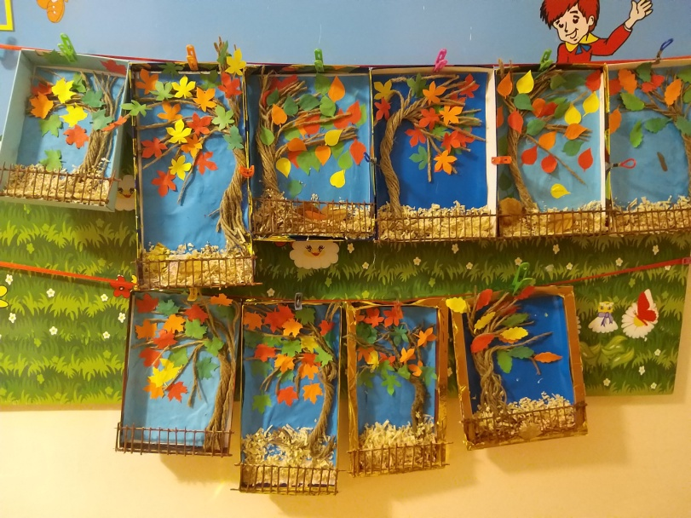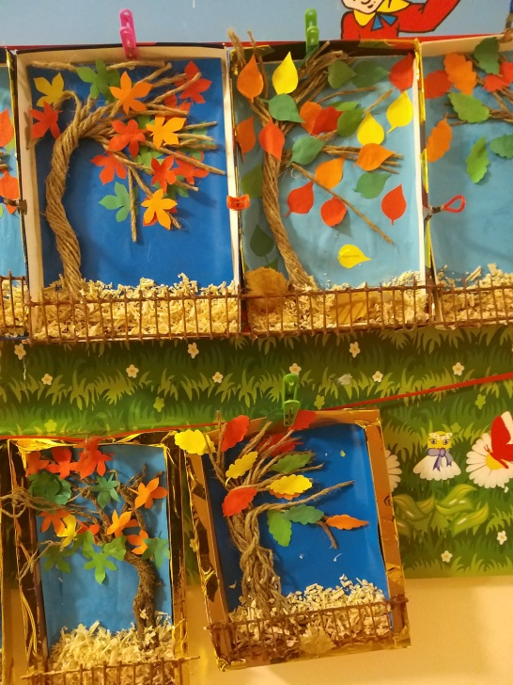

Заведующая МАДОУ д/c № 74______________Р.Х.Караева

